Thực hành bigdata

Buôi 1

Do e đã cài hadoop và làm các bài kia r nên e sẽ làm từ lab 4 nha thầy !

Lad 4 : StopWords

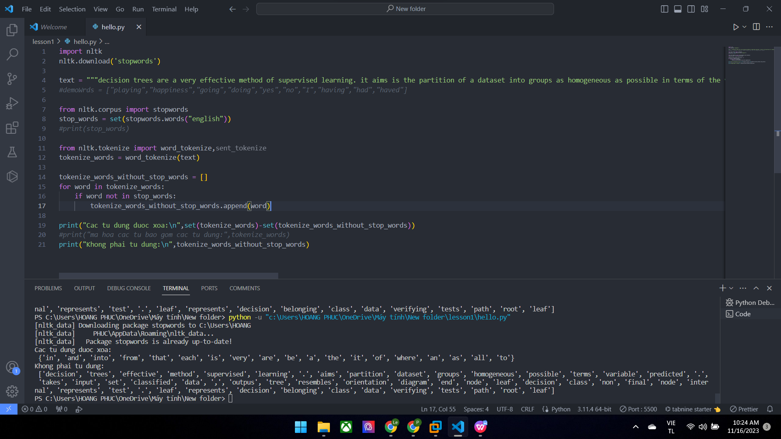

Code :

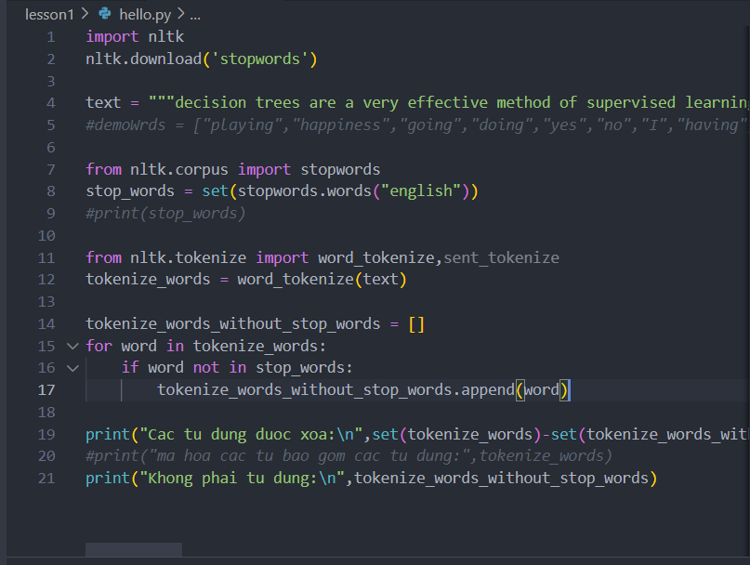

Kết quả

